Міністерство освіти і науки України

Харківський національний університет радіоелектроніки

Факультет
^{(повна назва)}

Кафедра | електронних обчислювальних машин
 | ^{(повна назва)}

КВАЛІФІКАЦІЙНА РОБОТА

Пояснювальна записка

Рівень вищої освіти

Тема роботи малими літерами з першої великої;
у цьому та наступному рядках – продовження теми
(у разі потреби), інакше – рядки мають бути пустими)
^{(тема)}

Виконав:
студент |  |  | курсу, групи |  | XX-X
Петренко О.А.
^{(прізвище, ініціали)}
Спеціальність
(код і повна назва спеціальності)
Тип програми
 |  |  | (освітньо-професійна або освітньо-наукова)
Освітня програма
(повна назва освітньої програми)
Керівник: |  | проф. Веселий Б.Б.
 |  | ^{(посада, прізвище, ініціали)}

Допускається до захисту

Зав. кафедри ЕОМ |  |  | Коваленко А.А.
 | ^{(підпис)} |  | ^{(прізвище, ініціали)}

2021 р.
Факультет
Кафедра | електронних обчислювальних машин
Рівень вищої освіти
Спеціальність
 |  |  |  | ^{(код і повна назва)}
Тип програми
 |  |  |  | (освітньо-професійна або освітньо-наукова)
Освітня програма
 |  |  |  | ^{(повна назва)}

Харківський національний університет радіоелектроніки

ЗАТВЕРДЖУЮ:
Зав. кафедри
 |  |  |  | ^{(підпис)}
“ |  | ” |  |  | 20 |  | р.

ЗАВДАННЯ

НА КВАЛІФІКАЦІЙНУ РОБОТУ
студенту | Петренку Олександру Анатолійовичу
 | ^{(прізвище, ім’я, по батькові)}
1. Тема роботи |  | Тема (початок)
продовження теми, якщо не достатньо одного рядка
продовження теми, якщо не достатньо двох рядків
затверджена наказом по університету від |  |  |  | “ | 55 | ” | січня |  |  | 2021 р. | №
2. Термін подання студентом роботи до екзаменаційної комісії |  |  |  |  |  |  |  |  | 14 грудня 2021 р.
3. Вхідні дані до роботи
ВИСОТУ РЯДКІВ НЕ ЗМІНЮВАТИ!
4. Перелік питань, що потрібно опрацювати у роботі
ВИСОТУ РЯДКІВ НЕ ЗМІНЮВАТИ!

5. Перелік графічного матеріалу із зазначенням креслеників, схем, плакатів, комп’ютерних
ілюстрацій (слайдів)
ВИСОТУ РЯДКІВ НЕ ЗМІНЮВАТИ!

6. Консультанти розділів роботи (заповнюється за наявності консультантів згідно з наказом, зазначеним у п.1 )

Найменування розділу | Консультант  (посада, прізвище, ім’я, по батькові) | Позначка консультанта  про виконання розділу
Найменування розділу | Консультант  (посада, прізвище, ім’я, по батькові) | підпис | дата

КАЛЕНДАРНИЙ ПЛАН

№ | Назва етапів роботи | Термін  виконання етапів роботи | Примітка

1

2

3
 | ВИСОТУ РЯДКІВ НЕ ЗМІНЮВАТИ!

Дата видачі завдання 56 січня 2021 р.

Студент
 | ^{(підпис)}
Керівник роботи |  |  |  |  | проф. Веселий Б.Б.
 |  | ^{(підпис)} |  |  | ^{(посада, прізвище, ініціали)}

РЕФЕРАТ

Пояснювальна записка кваліфікаційної роботи: XX с., XX рис., XX табл., XX дод., XX джерел.

КОМП’ЮТЕРНА МЕРЕЖА, ІНТЕРНЕТ, МАРШРУТИЗАТОР, ПРОТОКОЛ, СЕРВЕР, ШЛЮЗ, FIREWALL, WI-FI, WLAN.

Метою кваліфікаційної роботи є… (Основна мета роботи)
У ході виконання кваліфікаційної роботи… (Безпосередньо текст реферата у довільній формі.)

ABSTRACT

: XX pages, XX figures, XX tables, XX appendices, XX sources.

FIREWALL, GATE, INTERNET, PROTOCOL, ROUTER, SERVER, WI-FI, WIRELESS NETWORK, WLAN.

The major goal of this thesis is…
In order to…

ЗМІСТ

ПЕРЕЛІК УМОВНИХ ПОЗНАЧЕНь, СИМВОЛІВ, ОДИНИЦЬ, СКОРОЧЕНЬ І ТЕРМІНІВ 7
Вступ 8
1 аналіз предметної області 9
1.1 Історія інтернет магазинів 9
1.2 Значення електронної комерції 9
1.3 Існуючі аналоги 11
1.3.1 Аналіз інтерфейса магазина Розетка 11
1.3.2 Аналіз інтернет магазина Алло 12
1.3.3 Аналіз інтернет магазина Цитрус 14
1.3.4 Загальна структура інтернет-магазина 15
1.4 Методи реалізації 15
1.4.1 Конструктори сайтів 16
1.4.2 Системи управління контентом 17
1.4.3 Створення сайта з нуля 19
1.4.4 Вибір методу розробки 20
1.5 Аналіз існуючих інструментів розробки бекенду 20
1.5.1 Мова програмування Java 20
1.5.2 Мова програмування PHP 21
1.5.3 Платформа ASP.NET 22
1.5.4 Мова Ruby та фреймворк Ruby on Rails 23
1.5.5 Мова програмування Python 23
1.5.6 Мова програмування JavaScript 24
1.5.7 Мова програмування GO 25
2 Вибір технологій для ведення розробки 26
2.1 Вибір мови програмування 26
2.2 Система керування базами даних MySQL 30
2.3 Фреймворк Spring 31
2.4 Мова розмітки гіпертексту HTML 33
2.5 Шаблонізатор Thymeleaf 33
2.6 Таблиці стилів CSS 33
3 Розробка веб-сайту 35
3.1 Функціональність для користувача 35
3.1.1 Головна сторінка магазину 35
3.1.2 Відображення товарів 35
3.1.3 Реєстрація та авторизація 36
3.1.4 Профіль користувача 36
3.2 Інструменти адміністратора 36
3.2.1 Додавання товарів 36
3.2.2 Редагування та видалення товару 36
3.3.3 Перегляд та підтвердження оформлених замовлень 36
4 інструкція користувача та адміністратора 37
Висновки 38
Перелік джерел посилання (Стиль З_1) 40
ДОДАТОК А (Стиль З_1) Графічний матеріал кваліфікаційної роботи 41
ДОДАТОК Б (Стиль З_1) Назва додатку 43
Б.1 Назва першого підрозділу додатка Б (стиль З_2) 43
Б.1.1 Назва першого пункту першого підрозділа додатку Б (стиль З_3) 43

ПЕРЕЛІК УМОВНИХ ПОЗНАЧЕНь, СИМВОЛІВ, ОДИНИЦЬ, СКОРОЧЕНЬ І ТЕРМІНІВ

АРМ – автоматизоване робоче місце (стиль З_О)
ІАЦ – інформаційно-аналітичний центр
WDS – бездротова розподільча система (англ., Wireless Distribution System)

Увага!!! Ця сторінка повинна мати номер 7, якщо зміст займає одну сторінку, номер 8 – якщо дві. Якщо потрібно зімнити цей номер, слід скорегувати формат номеру сторінки у верхньому колонтитулі.
Вступ

З ростом доступності Інтернету для людей та розвитком інформаційних технологій велика частина торгівлі товарами перенеслася у віртуальний простір. Такий підхід дозволяє покупцю не тільки економити час, а ще й отримати більше інформації про обраний товар. За останній рік доля Інтернет покупок зросла через введення карантинних заходів. Тепер замовити товар онлайн не тільки швидше, але й безпечніше ніж йти у місцевий магазин.
Зараз кількість інтернет магазинів невпинно зростає. Цьому є багато причин. По перше торгівля через інтернет не потребує від продавця наявності приміщення для демонстрації товару, по друге це дозволяє значно збільшити кількість покупців, через те, що зробити замовлення можуть люди з інших міст чи навіть країн.
Слід зазначити, що у список функцій Інтернет-магазину входить не лише надання користувачеві можливості придбати той чи інший товар. Важливим також є надання повної та достовірної інформації для того щоб користувач міг зробити рішення про свою покупку. Сайт повинен бути функціональним, але важливо не перевантаженим. Також для того щоб втримати покупця на сторінці сайту, потрібно зробити так, щоб зміст цієї сторінки був цікавим, а оформлення приємним для більшості користувачів.

1 аналіз предметної області

1.1 Історія інтернет магазинів

Можливість придбати товари дистанційно існує вже досить давно. У 1960 році компанія IBM разом з провідним авіаперевізником сполучених штатів приступили до створення системи автоматизації процедури резервування місць на авіарейси – SABRE (Semi-Automatic Business Research Environment – напівавтоматичне обладнання для комерційних досліджень). Це був перший досвід створення системи електронної комерції. Система SABRE зробила повітряні перельоти більш доступними для пересічних громадян, допомагаючи їм орієнтуватися в тарифах та рейсах, число яких постійно зростало. Ця систем могла віконувати комплексне управляння прибутковістю, дозволяючи авіакомпаніям досягати максимального прибутку за рахунок маніпуляції з цінами з урахуванням наявності вільних місць. До 1964 року за один день система була здатна резервувати місця для двадцяти шести тисяч пасажирів.
Після того як інтернет став загальнодоступним у 1991 році, будь хто міг створити свій сайт, а після виходу у 1994 році першого комерційного браузера Netscape Navigator і створення протоколу SSL починають з’являтися інтернет магазини, що мають багато спільного з сучасними. У 1995 році з’являється сайт amazon.com, що спочатку продавав книги, а сьогодні є одним з найвідоміших інтернет магазинів у світі.

1.2 Значення електронної комерції

Електронна комерція надає неймовірні можливості для бізнеса, щоб заробити на хвилі зростаючого попиту зі сторони споживачів, які інтересуються покупками в інтернеті.
Найбільш популярні категорії товарів, котрі користуються найбільшим попитом у світовій онлайн-торгівлі – одяг і взуття, домашня електроніка і книги.
Серед способів оплати товару, покупці найчастіше надають перевагу використанню коштів з банківської картки. В україні люди найчастіше обирають оплату при отриманні.
Більше тридцяти відсотків усіх онлайн-транзакцій здійснюється за допомогою мобільних пристроїв. І це число продовжує зростати. Адаптація сайтів для перегляду на екранах різного розміру, в першу чергу смартфонів, стала невід’ємною частиною створення веб сторінок.
Одною з тенденцій ринку є розширення варіантів оплати. Велика частина власників провідних інтернет-магазинів використовують традиційні платіжні інструменти, однак попит на інноваційні мотоди сплати невпинно зростає. Крок назустріч цьому попиту буде сприяти подальшій експансії онлайн продажу, зокрема завдяки «Apple Pay» та іншим системам безконтактного проведення платежів.
Одною з основних проблем, котрі, як вважають аналітики, здатні обмежити ріст ринку онлайн торгівлі в майбутньому, є проблема безпеки і конфіденційності.
Серед великих ніш найбільший середній чек – у ніші комп’ютерів, телевізорів и мультимедійних пристроїв. Найменша сумма покупки – в ніші квітів і подарунків.
За даними Eurostat, в Європейському союзі на сегмент онлайн-торгівлі припадає більше 15% усієї роздрібної торгівлі.
Середній вік онлайн-покупця у світі – 25 років. Онлайн замовлення є найбільш швидкозростаючою активністю сучасних інтернет-користувачів.
Більшість покупців очікують отримТати своє замовлення у терміні трьох днів, і тільки один з чотирьох готовий очікувати до шести робочих днів. Також усі респонденти, котрі брали участь у опитуваннях, що стосуються електронної комерції у всьому світі, вважають легкість повернення покупки одним з найважливіших критеріїв якості роботи будь-якого інтернет-магазина.
За оцінками аналітиків ринок електронної комерції продовжуватиме зростати, він показує позитивну динаміку в західних країнах, а у Східній Європі й країнах Азії, що розвиваються має величезний потенціал.
Головним викликом для більшості є ріст вимог до технологійчної складової інтернет магазинів, необхідність просування і забезпечення безпеки персональних даних покупців.

1.3 Існуючі аналоги

За останні двадцять років з’явилася величезна кількість інтернет-магазинів, котрі працюють на території України. За довгий час свого існування інтерфейс кожного з магазинів набув зручних функцій, що тепер є стандартом для таких веб сайтів. Тому на перший погляд інтерфейси інтернет магазинів дуже схожі. Для того щоб докладно розлянути усі схожі та відмінні функції, можна поглянути на такі популярні українські інтернет магазини: «Rozetka», «Алло», «Фокстрот».

1.3.1 Аналіз інтерфейса магазина Розетка

Інтернет магазин «Розетка» існує з 2005 року і на сьогодні є найбільш відвідуваним інтернет-магазином в Україні. Магазин розпочинав свою роботу як магазин електроніки та побутової техніки, але з часом значно розширив свій асортимент.
Головна сторінка сайту оформлена у досить стриманих кольорах і загалом має цілком приємний зовнішній вигляд, не зважаючи на великий рекламний банер, що займає більшу частину вікна. Відвідувач сайту одразу бачить навігаційну панель у верхній частині сторінки, звідки має доступ до рядка пошуку товара на сайті, а також до каталогу товарів, що логічно поділені на інтуїтивно зрозумілі категорії. Центральну частину сторінки займає реклама, переглянуті товари, та товари, що користуються попитом у покупців у данний момент. Нижня частина сайту має посилання на контактну інформацію, посилання на відповіді на часті запитання, різну юридичну інформацію.

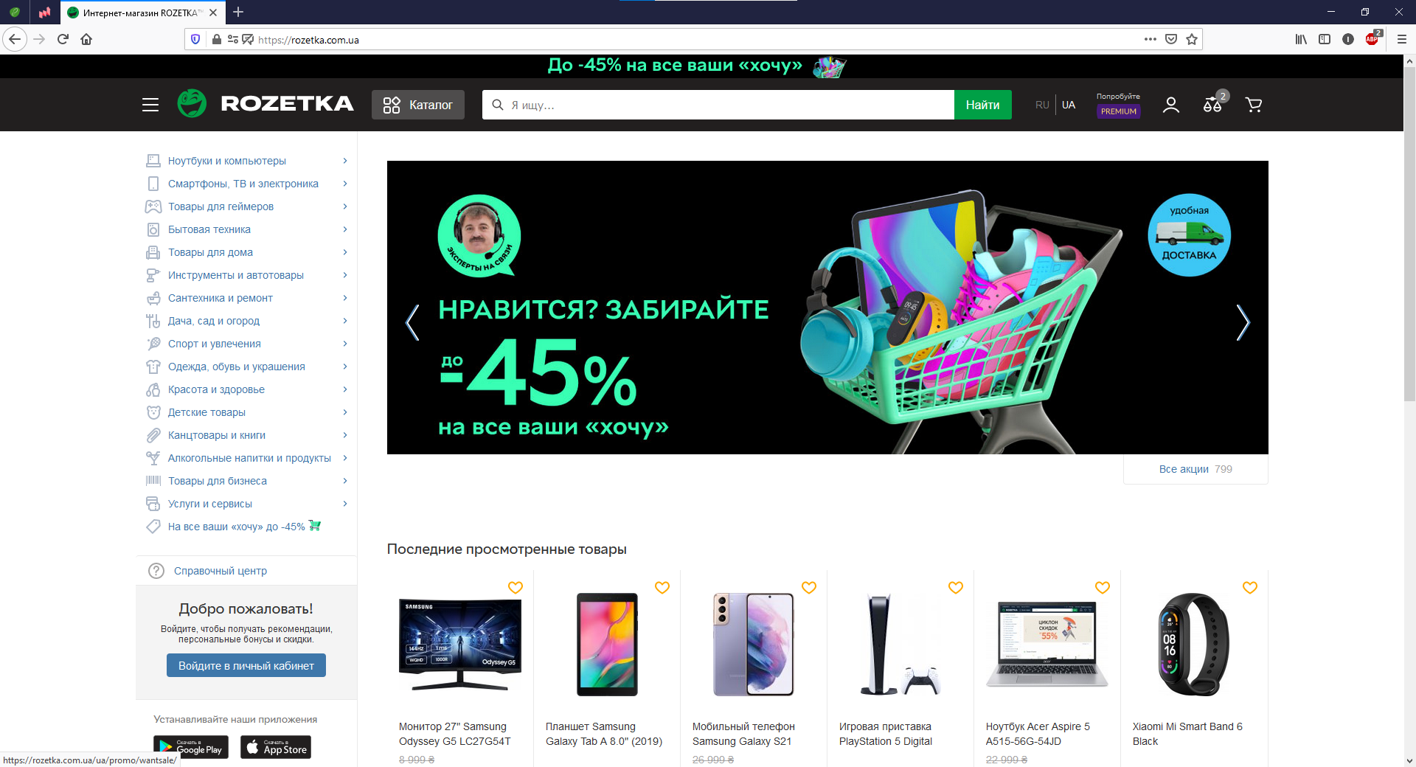
Рисунок 1.1 – Головна сторінка Rozetka

В цілому сайт має доступний та зрозумілий інтерфейс, що має усі необхідні функції, єдиним недоліком для користувача можна позначити те, що велику кількість потенційно корисного простору займає нав’язливий рекламний банер.

1.3.2 Аналіз інтернет магазина Алло

Інтернет магазин allo.ua розпочав свою роботу у 2007 році, на сьогоднішній день є другим по популярності в Україні інтернет магазином. Як і попередній приклад, магазин Алло розпочинав свою роботу з дрібної електроніки, але на сьогоднішній день значно розширив список товарів: тепер у каталозі наявні спортивні товари, інструменти, автотовари, одяг і багато іншого.
Головна сторінка веб-сайту виконана у більш менш спокійних кольорах, має приємний вигляд. Інтерфейс реалізує вже знайомий функціонал: рядок пошуку, каталог, розподілений на чіткі категорії, також наявні посилання на сторінки з інформацією про різні прорамми лояльності та акції. Центральну частину вікна також займають рекламні банери. Прокручуючи сторінку можна побачити популярні товари, товари що були переглянуті вами. У нижній частині сторінки продубльовано посилання на різну допоміжну інформацію, умови використання, інформація про варіанти доставки та оплати замовлень. Також присутня функція замовлення дзвінка консультанта: можна залишити свій номер мобільного телефона, і через деякий час вам зателефонує консультант магазина.

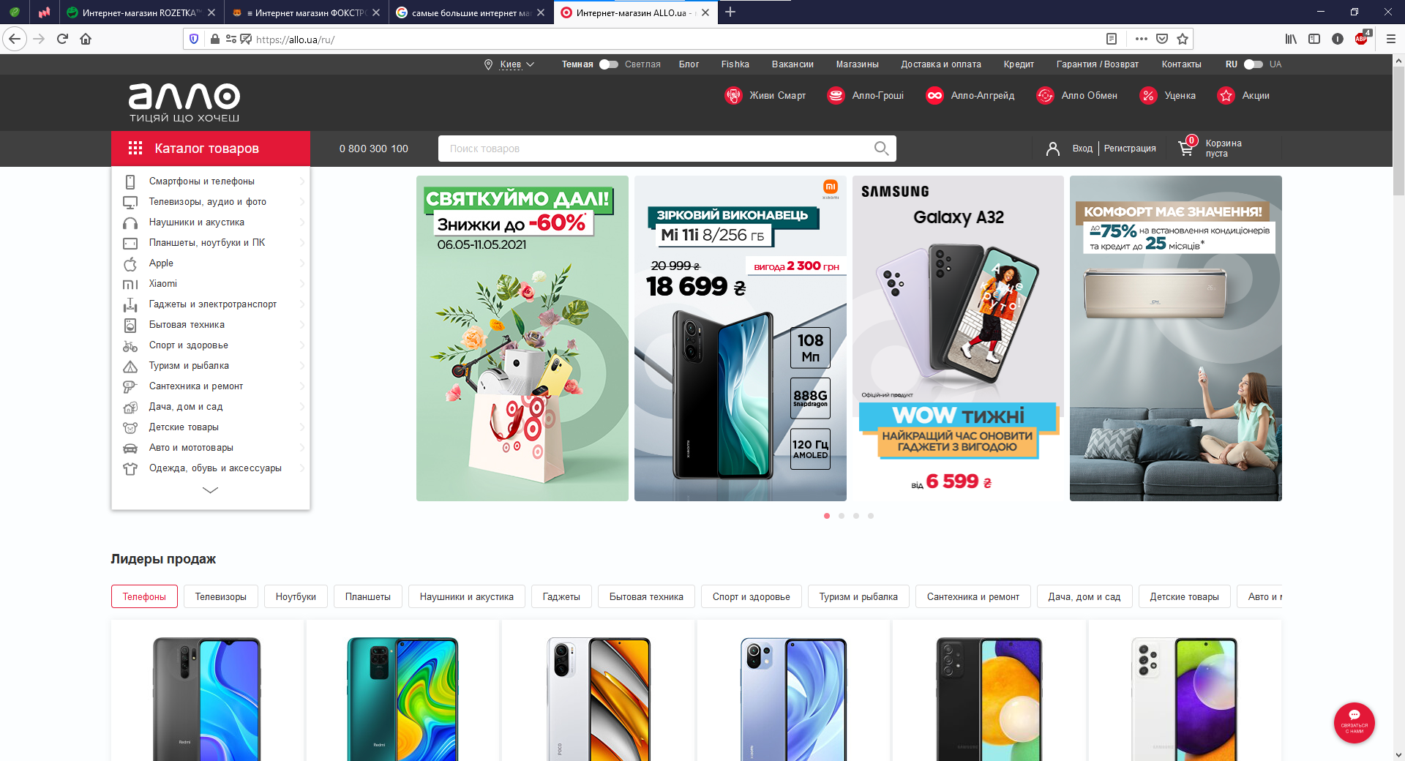
Рисунок 1.2 – Головна сторінка Алло

На перший погляд сайт Алло мало чим відрізняється від Розетки: майже однакові елементи навігації, схоже розміщення вмісту сторінки. В цілому важко віддати перевагу одному з інтерфейсів через відсутність істотних відмінностей.

1.3.3 Аналіз інтернет магазина Цитрус

Третій з найпопулярніших онлайн-магазинів України Цитрус. Він має схожі з розглянутими раніше магазинами елементи керування, наповнення головної сторінки майже не відрізняється. Навігаційне меню зліва, рядок пошуку зверху, рекламний банер та популярні товари у центральній частині сайту, а також контакти, юридичну та допоміжну інформацію в нижній частині.

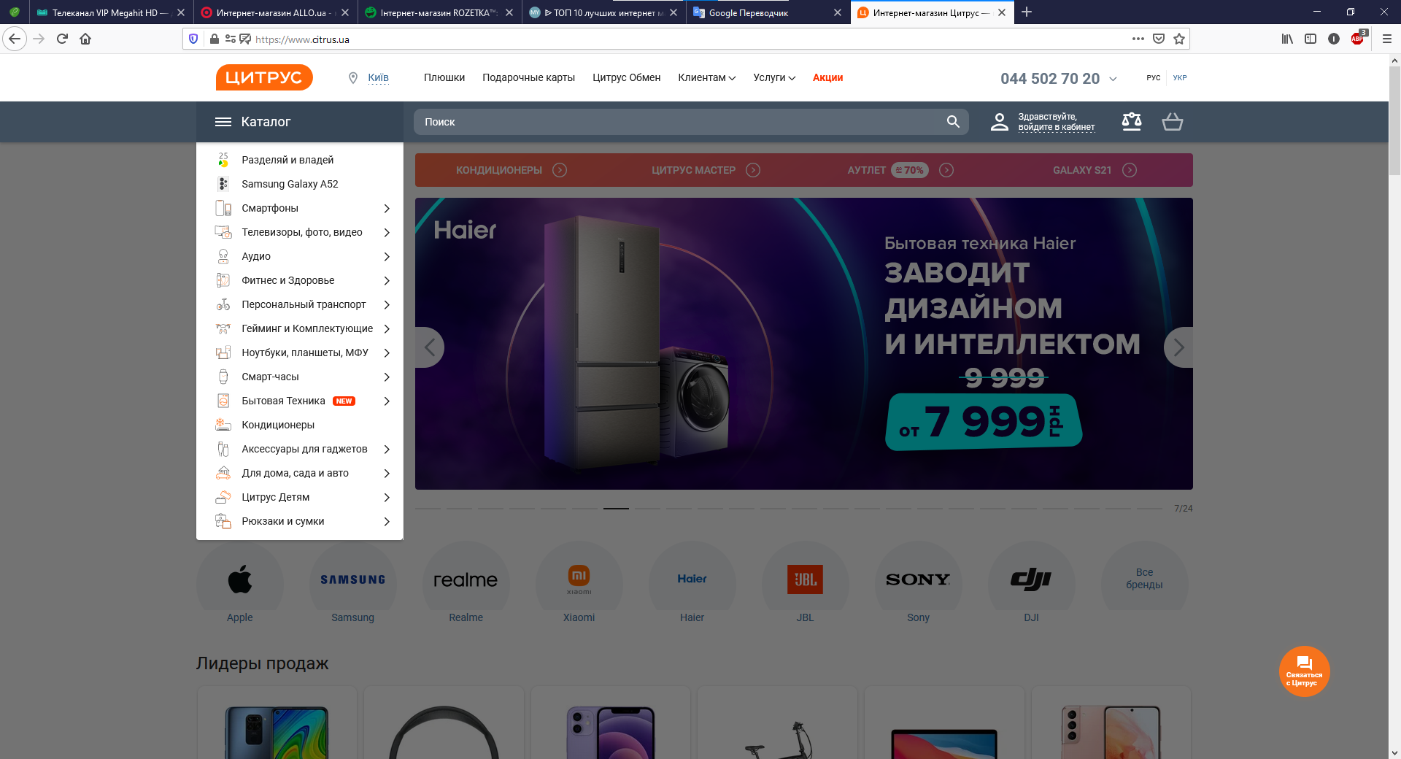
Рисунок 1.3 – Головна сторінка Цитрус

Слід зазначити, що цей сайт іноді відкриває вікно з рекламою, що повністю блокує можливість навігації та перешкоджає перегляду основного вмісту сторінок. Така поведінка може бути вигідною для власника сайту, але реакція відвідувачів може відрізнятися: деяких користувачів може відштовхнути нав’язливість.
1.3.4 Загальна структура інтернет-магазина

Можна зробити висновок, що сучасні інтернет магазини мають дуже близький або однаковий набір функцій. Кожен з розглянутих сайтів обов’язково має наступні складові:
- навігаційне меню;
- рядок пошуку товарів;
- інструменти для порівняння вибраних товарів;
- систему відгуків;
- особистий кабінет покупця;
- інформативну сторінку товару.
Усі сайти мають зрозумілий і приємний інтерфейс, хоча можна відзначити, що агресивне розміщення реклами може заважати використанню деяких сайтів. Кожен магазин по-своєму реалізує сторінку окремого товару, але у кожному з випадків представленої інформації досить для того щоб зробити зважений вибір. Усі магазини надають чітку інформацію про умови їх роботи, контактні дані, і юридичну інформацію. Сторінки товарів інфомативні і виглядають привабливо, більшість виробів мають гарний та інформативний опис.
Однаковий набір функцій та сильна схожість інтерфейсів кожного з сайтів не дає змоги відзначити жоден з них. У такому разі покупець надасть перевагу лише магазину з кращою ціною або обслуговуванням покупця, швидшою доставкою замовлення.

1.4 Методи реалізації

Сьогодні існує безліч засобів для створення веб сайтів, але їх можна умовно сгрупувати:
- конструктори сайтів;
- розробка у CMS (англ. Content Management System);
- самостійне написання коду.
На практиці це дуже різні підходи, тому кожна група з названих інструментів матиме свої особливості застосування, переваги і недоліки. Докладно розглянемо кожний з методів розробки.

1.4.1 Конструктори сайтів

Конструктори сайтів – програмне рішення, що є простим інструментом для швидкого створення веб сторінок. Найчастіше вони представлені у вигляді веб-сайту. Конструктори надають користувачеві доступ до готових шаблонів та блоків, з яких можна створити власну веб-сторінку. Крім допомоги у створенні сайта такі платформи часто надають послуги з їх розміщення. Такий підхід дозволяє створювати веб сайти навіть тим, хто не має жодних знань і навичок стосовно веб-розробки. Використовуючи конструктори можна швидко створювати та розміщувати веб-сторінки зі статичним наповненням у мережі інтернет. Цей підхід не дозволяє розробнику реалізувати будь-яку складну логіку на своєму сайті, тому не підходить для створення веб сайта інтернет магазина.
У розробці на конструкторах веб-сайтів можна виділити такі переваги:
- ціна розробки та розміщення веб-сайту найчастіше буде низькою, а на деяких платформах можливо розмістити сторінку безкоштовно, залежно від її складності та розміру;
- створити та розмістити сторінку використовуючи конструктори дуже просто, такі інструменти вимагають від користувача лише вміння користуватися веб-браузером;
- усю роботу з кодом за користувача виконує програмне забезпечення конструктора.
Недоліки використання конструкторів:
- функції доступні безкоштовно найчастіше значно обмежені, тому при розробці можна наштовхнутися на непередбачувані витрати або технічні складності;
- при безкоштовному розміщенні сторінка отримає домен третього рівня, або навіть випадково згенероване доменне ім’я, це робить адресу громіздкою і важкою для запам’ятовування. А доменні імена другого рівня будуть коштувати дорожче ніж на сайтах, що спеціалізуються лише на їх продажу;
- сайти створені у конструкторі часто матимуть надлишковий програмний код, про котрий користувач може і не здогадуватися. Це відбувається через те, що конструктор генерує сторінку виходячи з шаблонів, котрі вибрав користувач, код генерується автоматично і не завжди буде оптимально використовувати ресурси мережі і комп’ютера.

1.4.2 Системи управління контентом

CMS (англ. Control Management System) – або системи управління контентом. Комплексне програмне забезпечення, що надає інструменти для створення і управління різноманітними веб-сайтами. Такі системи складаються з каркасу, та набору додаткових шаблонів і налаштувань, що дозволяють користувачу з базовими знаннями про веб-розробку швидко створювати функціональні і досить складні сайти. Будь-яка CMS здатна на створення складних систем, але вирішення нетипових завдань може викликати неочікувані складності.
Серверна частина зазвичай складається з бази даних і функціональності веб-сайта. Вміст зберігається у базі даних і передається від внутрішнього інтерфейса до зовнішнього, коли користувач робить запит про веб-сторінку. Внутрішня функціональність може бути написана на різних мовах програмування, таких як PHP, Python, JavaScript та інші.
Системи управління контентом розповсюджуються як окремий програмний продукт, що встановлюється та розгортається на сервері. Зазвичай CMS виглядають як веб-сторінка, що дозволяє додавати до вашого сайта сторінки, керувати їх змістом та зовнішнім виглядом. На рисунку 1.4 можна побачити панель управління сайтом на прикладі однієї з найпопулярніших систем управління контентом Wordpress. Ця система дозволяє встановлювати вже готові шаблони веб-сайтів та керувати ними, для реалізації окремих функцій можна завантажувати та включати у склад проекту спеціальні доповнення.

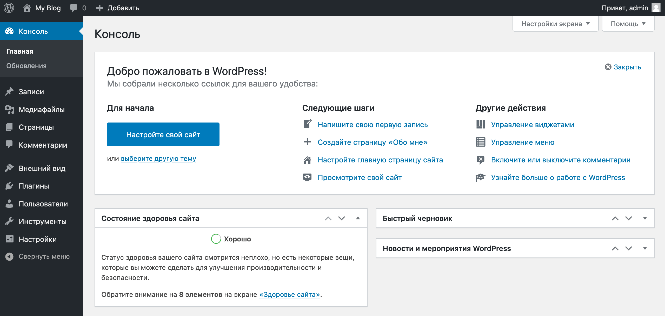
Рисунок 1.4 – Панель управління Wordpress

Для розробки сайтів за допомогою CMS можна виділити наступні переваги:
- більшість систем управління контентом є безкоштовними і розповсюджуються вільно;
- у інтернеті можна знайти велику кількість готових шаблонів для створення сайта безкоштовно;
- за допомогою систем упрваління контентом можна зручно та ефективно керувати готовими шаблонами та простими сайтами не маючи глибоких знань з програмування;
До недоліків можна віднести:
- вразливість таких сайтів. Захист від атак або злому в таких системах не завжди є досить надійним;
- для створення сайтів зі складною бізнес логікою необхідні глибокі знання з програмування, що ускладнює розробку до того ж рівня, що і самостійне написання сайта;
- перенесення вже працюючого сайта на інший хостинг може стати досить складною задачею через необхіднісь повторного встановлення і налаштування системи;

1.4.3 Створення сайта з нуля

Цей процес найбільш творчий і гнучкий, але в той же час є дуже трудомістким. Розробка цілісної системи з нуля вимагає більше часу, а також специфічних навичок та знань не тільки з програмування, а й розуміння архітектури бізнес процесів та багато іншого. При цьому на виході буде отримано унікальний продукт, що буде ефективно вирішувати поставлені задачі. Самостійна розробка дозволяє створювати проекти будь-якої складності і виконувати усі вимоги.
Перевагами підходу є:
- при самостійному написанні функціоналу веб-сайта за допомогою мов програмування може бути реалізована будь яка бізнес-логіка, вона буде працювати як задумано;
- використанні конструкторів та систем управління контентом, для сторінок програмно генерується код, що може ускладнити просування сайта серед пошукових роботів;
- унікальний індивідуальний дизайн можна отримати тільки при написанні власного коду. Грамотний підхід до написання інтерфейсу користувача необхідний для утримання користувачів на веб-сторінці.
До недоліків зазвичай відносять наступне:
- ціна написання власного коду може бути досить високою в порівнянні з попередніми підходами, хоча у довгостроковій перспективі є більш виграшним варіантом;
- для створення та підтримки таких систем потрібні знання з програмування, архітектрури веб-додатків, алгоритмів та структур даних, бізнес процесів та багато іншого;
- написання готового до використання сервісу може зайняти значно більший проміжок часу ніж реалізація за допомогою конструкторів або систем управління контентом.

1.4.4 Вибір методу розробки

Розглянувши усі варіанти методів розробки веб-сайтів було надано перевагу самостійній розробці серверної частини та клієнтської частини з використанням сучасних мов програмування. Це дозволить досягти усіх поставлених задач, реалізувати бізнес логіку сайту і уникнути складностей, що можуть виникнути при роботі з шаблонами в системах управління контентом або конструкторами веб-сторінок.

1.5 Аналіз існуючих інструментів розробки бекенду

Бекенд - це прошарок, який з'єднує інтерфейс з базою даних, дозволяє отримувати відповіді від сервера і забезпечує роботу сайту. Хоча користувач і не взаємодіє напряму з цим прошарком програмного забезпечення, його надійність і швидкодія незаперечно є рішучим при використанні програмного продукту.

1.5.1 Мова програмування Java

Java - одна з найпопулярніших мов програмування. Вона універсальна і використовується вже більше 20 років. Універсальність забезпечується віртуальною машиною Java (Java Virtual Machine, JVM). У багатьох мовах під час компіляції програма переводиться в код, який може працювати по-різному на різних пристроях або платформах. В Java цієї проблеми немає. JVM грає роль проміжного рівня - з програми на Java вона робить код, який може виконуватися на будь-якому комп'ютері незалежно від того, де код був скомпільований.
У Java велика спільнота, і в інтернеті можна знайти відповіді практично на будь-які питання про мову. Технології Java можуть використовуватися для багатьох завдань, серед яких:
- розробка мобільних додатків під Android;
- розробка бекенд веб-сайтів;
- розробка API для роботи з базами даних;
- цифрова обробка зображень;
- створення настільних додатків;
- програмування мережевих задач.

1.5.2 Мова програмування PHP

PHP використовують близько 78% всіх сайтів. Мова з'явився в 1995 році, коли було не так багато можливостей для створення динамічних веб-сторінок. PHP динамічно типізований, і один і той же фрагмент коду може вести себе по-різному в залежності від контексту, що робить програми на PHP складними для масштабування і іноді повільними. PHP - відмінна мова для початківців по ряду причин:
- він прощає помилки:
- ви можете запустити програму, і вона буде виконуватися, поки не досягне ділянки з проблемним кодом;
- у мови велике співтовариство, а для новачків є багато навчальних матеріалів. Мова постійно оновлюється;
- встановити і налаштувати PHP досить легко в порівнянні, наприклад, з Ruby on Rails. Ви можете завантажити MAMP (для Mac) або WAMP (для Windows), і все буде готово до роботи через 5 хвилин.
За допомогою PHP, можна:
- збирати дані форм (введення логіна / пароля та інше);
- створювати динамічний контент на сторінках;
- відправляти і отримувати куки; писати скрипти в командному рядку;
- виконувати сценарії на стороні сервера;
- розробляти настільні додатки.

1.5.3 Платформа ASP.NET

Фреймворк з відкритим вихідним кодом ASP.NET від Microsoft використовується для створення веб-сайтів за допомогою таких мов, як Visual Basic (VB), C #, F # та інших.
.NET працює на основі архітектурного шаблону MVC (Model-View-Controller, Модель-Представлення-Контролер). Контролер приймає запити користувача і взаємодіє з моделлю для обробки даних. Потім результат передається в уявлення і відображається у вигляді інтерфейсу веб-сторінки.
Викладений у відкритий доступ в 2016 році, .NET може інтегруватися з iOS, Linux і Android через .NET Core. Він дуже стабільний і надійний, що робить його популярним вибором для бізнесу. Оскільки .NET - продукт Microsoft, у нього досить хороша підтримка.C#
C# - високорівнева мова програмування. Це означає, що розробники можуть писати на ньому програми, незалежні від архітектури процесора конкретного комп'ютера.
C# популярний серед розробників, тому що він володіє деякими перевагами C ++, але на ньому простіше писати код і уникати при цьому грубих помилок.
Visual Basic - це нащадок BASIC, який успадкував його стиль і поєднує в собі елементи ООП. Це проста мова для початківців: він широко поширений і має нескладним синтаксисом. VB часто застосовують для прототипування. Недоліком програмування на VB є великий обсяг пам'яті, необхідний для установки і запуску інструментів розробки.
Використовуючи платформу .NET можна:
- створювати настільні додатки;
- створювати мобільні додатки;
- створювати веб-додатки
- та ігри;
- працювати з великими даними.

1.5.4 Мова Ruby та фреймворк Ruby on Rails

Ruby on Rails - це веб-фреймворк на мові програмування Ruby. Ruby on Rails має набір готових інструментів, які дозволяють швидко виконувати базові завдання.
Ruby досить лаконічний і не вимагає багато коду для створення бекенда, що дозволяє розробникам швидко створювати і запускати прототипи (цим Ruby схожий на Python). Популярність Ruby виросла на початку 2000 років, але з тих пір помітно знизилася.
Ruby - мова з відкритим вихідним кодом, а значить його можна модифікувати і доповнювати.
Ruby дозволяє:
- автоматизувати повторювані завдання;
- створювати веб-додатки;
- писати мобільні додатки та ігри;
- створювати прототипи.

1.5.5 Мова програмування Python

Python став дуже популярною мовою програмування. Він використовується як для веб-розробки, так і для створення настільних додатків. У Мережі можна знайти величезну кількість навчальних сайтів, навчальних посібників і керівництв по Python, що робить його доступним мовою для новачків.
Крім того, синтаксис Python простий і легкий для розуміння в порівнянні з іншими мовами. Python підтримує об'єктно-орієнтоване, функціональне і аспектно-орієнтоване програмування, а також це динамічно типізована мова з відкритим вихідним кодом.
Деякі з найбільш популярних застосувань Python:
- кросплатформені shell-скрипти;
- швидка автоматизація;
- веб розробка;
- Data Science, Machine Learning.

1.5.6 Мова програмування JavaScript

JavaScript - гнучка мова, яка може використовувати як для фронтенда, так і для бекенда. Це гарна мова для початківців, оскільки в ньому мало налаштувань, і можна почати писати код прямо в браузері.
Гнучкість JavaScript часом обходиться дорого: скрипти працюють повільно, їх складно підтримувати і масштабувати, як і в більшості динамічно типізованих мов.
У JavaScript велика спільнота, і для його вивчення в Мережі є багато корисних матеріалів.
Значно розширює можливості JS програмна платформа Node.js. З її допомогою код, написаний на JS, можна запускати без браузера на бекенд. А наявність величезної кількості готових рішень в пакетної екосистемі npm дозволяє розробнику не витрачати час на створення більшості типових рішень.
З JavaScript створюються веб-додатки і програмне забезпечення, а саме:
- фронтенд і бекенд веб-сайтів;
- додатки для різноманітних платформ;
- ігри;
- веб-сервери.

1.5.7 Мова програмування GO

Go (часто також Golang) - компільована багатопоточна мова програмування, розроблена всередині компанії Google. Мова Go розроблялася для створення високоефективних програм, що працюють на сучасних розподілених системах і багатоядерних процесорах.
Go - мова з суворою статичної типізацією. Має досить лаконічний і простий синтаксис, заснований на С, але істотно доопрацьований, з великою кількістю синтаксичного цукру.
Що можна робити на Go:
- писати мережеві інструменти;
- розробляти ПО для розподілених систем;
- писати ПО, що обробляє великі обсяги інформації.
2 Вибір технологій для ведення розробки

При виборі технологій для реалізації і підтримки веб-сайту магазину електроніки будуть значущими такі складові:
- швидкість розробки;
- простота написання коду;
- простота підтримки;
- можливість надання необхідної функціональності;
- безпека користувачів;
- надійність та захищеність робочої системи.
Після проведеного аналізу існуючих інструментів для створення комерційних веб-сайтів, було вирішено, що найкращим рішенням стане написання програмного коду з нуля. Для цієї задачі було обрано мову програмування Java, для зберігання даних було обрано базу даних MySQL. Використання фреймворку Spring дозволить значно спростити і прискорити розробку. Для створення веб-інтерфейсу було вирішено використовувати HTML та CSS, а використання бібліотеки стилів Bootstrap дозволить прискорити створення сучасного та зручного графічного користувацького інтерфейса.

2.1 Вибір мови програмування

Java – це мова програмування високого рівня. В її бібліотеку вбудовано велику кількість цнструментів саме для створення веб-додатків. Виконання коду Java відбувається у віртуальній машині, що вносить свої особливості у розробку
JVM – це віртуальна машина, на якій виконується Java код. Вона відповідає за конвертацію байт-коду в код, який буде виконано на машині певної архітектури.
Кожна частина архітектури JVM (рисунок 2.1) складається з менших компонентів, кожний з яких виконує свої функції.

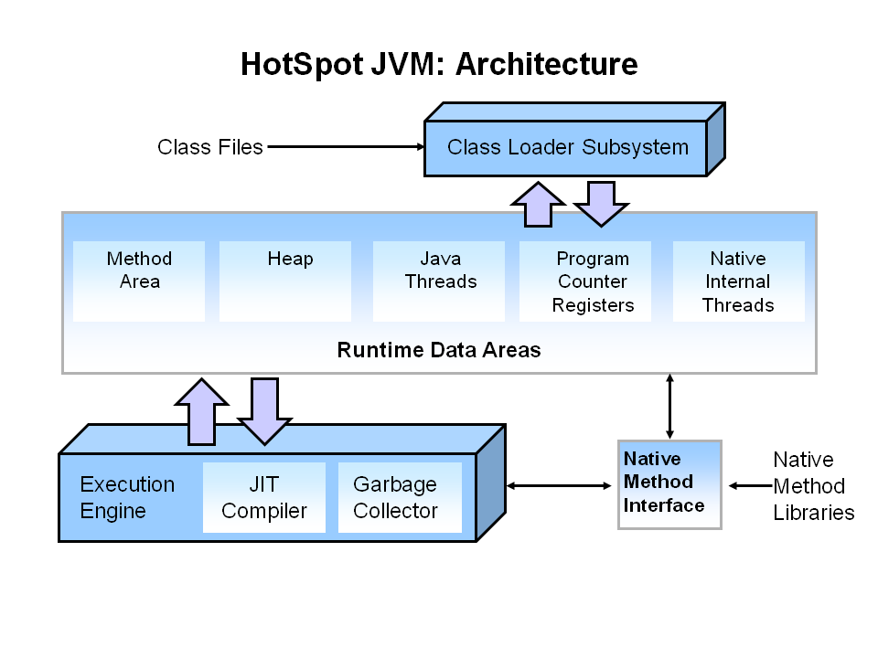
Рисунок 2.1 – Архітектура JVM

Classloader Subsystem of the JVM Завантажувач класів - це підсистема JVM. Завантажувач класів використовується для завантаження файлів класів. Він перевіряє файли класів, перевіряючи байт-код. Файл класу буде завантажений, лише якщо він валідний
Method Area Область методу також називається областю класу. Область методу зберігає дані для кожного класу, що був завантажений у віртуальну машину Java, такі як поля, набір констант, а також інструкції, що будуть виконані методом.
Heap Купа - це місце, де всі об’єкти зберігаються в JVM. Купа навіть містить масиви, оскільки масиви є об’єктами.
Java Threads (Java Thread Stacks) Кожен потік має свій власний стек. Щоразу, коли викликається новий метод, створюється новий кадр стека, і він пересувається поверх стека цього потоку. Стеки містять усі локальні змінні, усі параметри та всі адреси повернення. У стеках ніколи не зберігаються об’єкти, але вони зберігають посилання на об’єкти.
Program Counter Registers (PC Registers) Регістри програмного лічильника містять адресу інструкцій, що виконуються в даний час, а також адресу наступної інструкції.
Native Internal Threads (Native Thread Stack) Нативні внутрішні потоки містять всю інформацію, пов’язану з нативними платформами. Наприклад, якщо JVM використовується у Windows, він буде містити інформацію, пов’язану з Windows. Так само, якщо використовується Linux, він буде мати всю необхідну інформацію, пов’язану з Linux.
JIT Compiler Компілятор JIT компілює байт-код у машинного коду під час виконання та покращує продуктивність програм Java.
Компіляція JIT вимагає процесорного часу та використання пам'яті. Коли JVM запускається вперше, викликається безліч методів. Компіляція всіх цих методів може суттєво вплинути на час запуску, хоча програма врешті-решт може досягти хорошої продуктивності.
Методи не компілюються, коли їх викликають вперше. Для кожного методу JVM підтримує кількість викликів, яка збільшується при кожному виклику методу. Методи інтерпретуються JVM до тих пір, поки кількість викликів не перевищить поріг компіляції JIT (поріг компіляції JIT покращує продуктивність і допомагає JVM швидко запускатися. Поріг був ретельно підібраний розробниками Java для оптимальної продуктивності. Підтримується баланс між малим часом запуску та довгостроковою продуктивністю).
Тому дуже часто використовувані методи компілюються, як тільки JVM запускається, а рідше використовувані методи компілюються пізніше.
Після компіляції методу кількість його викликів скидається до нуля, а наступні виклики методу збільшують кількість викликів. Коли кількість викликів методу досягає порогу перекомпіляції JIT, компілятор JIT компілює метод вдруге, застосовуючи більше оптимізацій порівняно з оптимізаціями, застосованими в попередній компіляції. Цей процес повторюється до досягнення максимального рівня оптимізації. Найчастіше використовувані методи завжди оптимізовані, щоб максимізувати переваги продуктивності використання компілятора JIT.
Наприклад, поріг рекомпіляції JIT = 2. Після компіляції методу кількість його викликів скидається до нуля, а наступні виклики методу збільшують кількість викликів. Коли кількість викликів методу досягає 2, компілятор JIT компілює метод вдруге, застосовуючи додаткові оптимізації.
Garbage Collector Збірка сміття - це процес, за допомогою якого JVM видаляє об’єкти (невикористовувані об’єкти) з купи, щоб повернути простір.
Native Method Libraries of the JVM Інтерфейс нативних методів - це інтерфейс, який з'єднує JVM із бібліотеками методів для виконання нативних методів.
Якщо JVM (додаток на Java) запущено у Windows, то інтерфейс нативних методів (інтерфейс методів Windows) підключить JVM до бібліотек методів, що написані для виконання у Windows.
Ви можете писати свою програму суто на Java, але існують певні ситуації, коли код Java сама по собі може не відповідати вашим вимогам. Програмісти використовують JNI для написання власних методів Java, коли програма не може бути написана чисто на Java.
Три компоненти (купа, компілятор JIT (Just In Time) та збирач сміття) пов'язані з налаштуванням продуктивності JVM.
Всі об'єкти зберігаються в купі, а збирач сміття управляє купою при ініціалізації JVM.
Є багато варіантів налаштування JVM для:
- збільшення та зменшення розміру купи для управління об’єктом для найкращої роботи;
- вибір різних збирачів сміття, залежно від ваших потреб.
Тоді як компілятор JIT:
- компілятор JIT компілює байт-код до машинного коду під час виконання та покращує продуктивність програм Java;
- налаштування компілятора JIT рідко потрібне для нових версій JVM.
How Is the Java Platform an Independent Language? Після компіляції вихідного коду (тобто .java-файлу) на одній платформі (формується байт-код), цей байт-код може бути виконаний (інтерпретований) на будь-якій іншій платформі, на якій запущено JVM.
Кожна платформа має різну реалізацію JVM. Наприклад, JVM для Windows відрізняється від JVM для Linux.
JVM - це дуже потужна та гнучка платформа виконання для таких мов, як Java, Groovy, Scala та Clojure. JVM забезпечує велику кількість бібліотек і повністю сумісний з Java.

2.2 Система керування базами даних MySQL

MySQL – система керування реляційними базами даних. Вона розробляється та підтримується корпорацією Oracle. Цей програмний продукт росповсюджується під відкритою ліцензією GNU General Public License, тому може бути використаний для розробки будь яких систем з відкритим вихідним кодом.
Найчастіше СКБД представляє собою сервер, до якого можуть звертатися віддалені або локальні програми-клієнти. Дані зберігаються у вигляді таблиць, склад яких чітко визначений. Бази називаються реляційними через те, що таблиці можуть відноситися одна до одної.
MySQL надає широкі можливості для занесення у таблиці необхідних програмі даних, забезпечує безпечне їх збереження, а механізм транзакцій гарантує цілісність даних при записі, видаленні чи оновленні. Завдяки існуванню механізмів поєднання БД з програмами, написаними на різноманітних моваї програмування, не виникне ніяких труднощів при розробці. Гарна задокументованість та велика кількість навчальних матеріалів для MySQL дозволяють без перешкод використовувати функції, що можуть бути корисними для розробки програмного забезпечення.

2.3 Фреймворк Spring

Фреймворк Spring – популярний фреймворк для розробки веб-додатків на Java. Цей фреймвор тісно взаємодіє з вбудованими у мову програмування бібліотеками. Так як і платфома Java, Spring побудований з модулів (рисунок 2.2). За допомогою кожного з модулів можна швидко реалізувати необхідний у програмі функціонал.

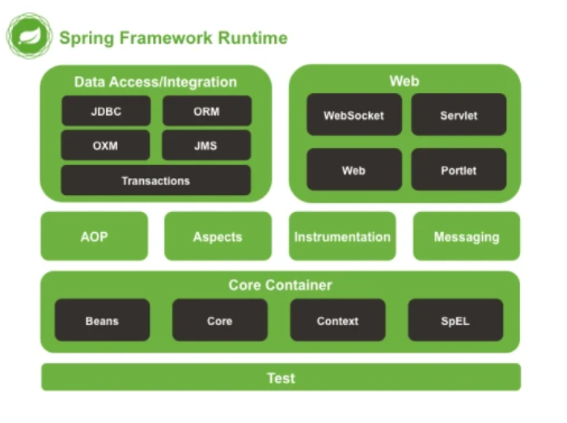
Рисунок 2.2 – Модулі Spring

Задля того щоб проекти, що використовують фреймворк, не були занадто великими і важкими для виконання комп’ютером використовується механізм Dependency Injection (лістинг 2.1), тобто впровадження залежностей. Це означає, що у програму можна додавати не всі інструменти, а тільки необхідни для роботи програми модулі.

Лістинг 2.1 – Впровадження залежності за допомогою збирача Maven

<dependency>
<groupId>org.springframework.boot</groupId>
<artifactId>spring-boot-devtools</artifactId>
<scope>runtime</scope>
<optional>true</optional>
</dependency>

Унаслідок використання Spring фреймворку можна значно прискорити створення програм на Java за рахунок того, що кількість коду значно зменшиться. Фреймворк пропонує вже готові інструменти для вирішення для найбільш поширених задач, таких як:
- управління базою даних;
- авторизація та автентифікація користувачів;
- обробка HTTP запитів.
Spring Security – це Java фреймворк, що надає можливості побудови систем автентифікації та авторизації, а також інші інструменти для забезпечення захищеності для систем створених із використанням фреймворка Spring. На початку існування Spring Security був стороннім проектом з можливістю глибокої інтеграції з додатками написаними з використанням Spring фреймворка. Сьогодні входить до складу Spring, як дочірній проект. Як і інші модулі, підключається за допомогою механізму Dependency Injection.
Spring Security дозволяє швидко і без особливих труднощів реалізувати в Java додатку авторизацію та автентифікацію користувачів. Широкі можливості налаштування дозволяють створювати та керувати системами різного рівня складності, але не вимагають великої кількості зусиль від розробника.
2.4 Мова розмітки гіпертексту HTML

На сьогоднішній день не інує сайтів, котрі б не використовували HTML. Будь-яка веб-сторіна у інтернеті використовує мову розмітки гіпертексту.
За походженням HTML код можна поділити на два види:
- написаний вручну;
- згенерований програмно.
При написанні HTML коду використовуються спеціальні елементи, котрі ділять сторінку на логічні блоки і допомагають створити чітку структуру для розміщеної на сторінці інформації. Також ці блоки використовуються пошуковими роботами для індексування змісту веб-сайтів. Тому добре написаний код може дозволити досягти вищого розміщення у пошуковій видачі.
Задля спрощення розробки було вирішено написати клієнтську частину веб-сайту вручну. Для генерації повторюваної розмітки використовується шаблонізатор Thymeleaf.

2.5 Шаблонізатор Thymeleaf

Відкрите програмне забезпечення для створення додатків за шаблоном MVC. Шаблонізатор глибоко інтегрований з фреймворком Spring і дозволяє автоматизувати обробку та генерацію HTML коду усередині додатку, що написаний на Java. Використовуючи Thymeleaf можна генерувати динамічні сторінки у відповідь на запити користувачів.

2.6 Таблиці стилів CSS

Спеціальна мова опису зовнішнього вигляду сторінок, що написані на мовах розмітки. Застосовується разом з HTML. Є дуже потужним інструментом для створення графічних інтерфейсів веб-сторінок. Відділення вигляду сторінки від її змісту дозволяє досягти гнучкості у розробці і налаштуванні.
Бібліотека стилів Bootstrap вільно розповсюджується як набір інструментів для створення веб-сторінок. Включає в себе HTML, CSS шаблони стилізації веб-сайтів, а також JavaScript розширення. Містить інструменти для оформлення типових елементів сторінок:
- панелі навігації;
- діалогові вікна;
- форми;
- шрифти;
- управління медіа-контентом.
Взагалому сильно прискорює і спрощує написання зовнішнього вигляду інтерфейсу веб-торінки. Але при створенні нетипових елементів керування можуть виникнути складності.
3 Розробка веб-сайту

Проведений аналіз вже існуючих веб-сайтів інтернет-магазинів дозволяє визначитися з набором сторінок, що необхідні для відтворення вже знайомого досвіду користувача:
- головна сторінка магазину;
- відображення товарів;
- реєстрація та авторизація;
- профіль користувача;
Крім покупця існує і другий тип користувача – адміністратор магазина. Для того щоб сайт міг функціонувати адміністратор потребує свого набору інструментів:
- додавання товарів;
- редагування та видалення товару;
- перегляд та підтвердження оформлених замовлень.
Розглянемо кожу з функцій окремо.

3.1 Функціональність для користувача

Сайт інтернет магазину передбачає, що потенцыйний покупець повинен мати змогу переглядати наявні товари та при необхідності зробити замовлення.

3.1.1 Головна сторінка магазину

Головна сторінка інтернет магазину виконує функцію навігації користувачів між іншими сторінками, надає доступ до важливих посилань, а також може містити рекламу чи інши пропозиції для заохочення потенційних покупців. На головній сторінці доречно буде розмістити такі елементи керування:
- короткий список категорій товарів;
- посилання на форму входу чи реєстрації;
- рядок пошуку;
- нові пропозиції чи популярні товари.
Так як верхня частина сторінки буде відповідати за навігацію сайтом, представляючи з себе окремий блок, можна винести цей код в окремий файл для подальшого повторного використання на усіх сторінках. Задля того щоб цей блок сторінки був динимічним і міг відображати потрібні посилання, залежно від прав доступу користувача, підклються бібліотеки шаблонізатора Thymeleaf (лістинг 3.1).

Лістинг 3.1 – Підключення шаблонізатора

<html xmlns:th="http://www.thymeleaf.org"
xmlns:sec="http://www.thymeleaf.org/extras/spring-security">

Використовуючи ці бібліотеки можна керувати змістом HTML сторінки залежно від поточного стану сесії користувача. Таким чином можна наприклад перевірити чи має відвідувач доступ до перегляду деяких посилань (лістинг 3.2).

Лістинг 3.2 – Перевірка прав доступу

<div sec:authorize="hasRole('ROLE_ADMIN')" class="m-2 col-sm-">
<a href="/add">Добавить товар</a>
</div>

Коли на сервер прийде запит на відображення сторінки з цим кодом, буде перевірено чи має користувач, що відправив запит права адміністратора, якщо ні, то користувач не дізнається про існування цієї кнопки, тому що вона буде видалена перед відправкою відповіді.
Крім того Thymeleaf дозволяє автоматизувати вставку повторюваної інформації на сторінку. У основній частині головної сторінки можна розмістити декілька товарів. Шаблони дозволяють не писати велику кількість коду вручну (лістинг 3.3).

Лістинг 3.3 – Шаблон розміщення товарів

<div class="d-flex p-2 justify-content-around">
<div th:each="el : ${devices}" class="mt-2">
<h3 th:text="${el.name}"/>
<h3 th:text="${el.devModel}"/>
<img th:src="'/img/'+${el.image}" th:alt="${el.name}+ ' '+${el.devModel}+' image'">
<h3 th:text="'Цена: '+${el.price}+ '&#8372'"/>
<p th:text="${el.characteristics}"/>
<a th:href="'/device/'+ ${el.id}">подробнее</a>
</div>
</div>

Лістинг 3.3 демонструє розміщення характеристик товарів, що будуть розміщені на головній сторінці. Усі вирази, що є командами шаблонізатора будуть замінені на сервері. Користувач побачить лише назву товару, модель, зображення, ціну, характеристики і посилання на сторінку товару, де можна преглянути чи залишити відгук, або перейти до оформлення замовлення.
Так як головна сторінка сайту не повинна приймати ніяких параметрів, обробник на сервері реагує на HTTP запит GET (лістинг 3.4).

Лістинг 3.4 – Контроллер головної сторінки

@Controller
public class HomeController {
@Autowired
private DeviceRepo deviceRepo;
@GetMapping("/")
public String home(Model model) {
Iterable<Device> devices = deviceRepo.findAll();
model.addAttribute("devices", devices);
return "home";}}

Контролер – це клас Java додатку, що використовується для формування відповідей на HTTP запити. Клас HomeController використовує можливості фреймворка Spring для того щоб зробити запит до бази даних про наявні товари. Анотація Atowired дозволяє звертатися до об’єкту deviceRepo для пошуку товарів у базі даних. Усі отримані девайси поміщуються у колекцію і додаються до сторінки як атрибут, де шаблонізатор Thymeleaf додасть інформацію у HTML код. Анотація GetMapping означає, що цей код буде виконуватися при отриманні сервером HTTP запиту GET з адресою домена сайту.

3.1.2 Відображення товарів

А

3.1.3 Реєстрація та авторизація

Задля можливості збереження особистих даних користувача було вирішено реалізувати механізм створення особистих облікових записів та авторизації. Усе управління даними покупців таке як створення записів у базі даних та шифрування паролів, виконується за допомогою фреймворків Spring та Spring Security. HTTP запит GET за адресою login у додатках, що використовують Spring Security за умовчанням відкриває вікно для введення імені користувача та паролю.
Для виведення окремої сторінки входу з власним оформленням треба створити клас контроллер, що оброблятиме запит методом GET за адресою login і у відповіді на запит вказати необхідний HTML файл. Обробляти метод POST за цією адресою немає необхідності, так як фреймворк Spring Security зробить це за розробника.

Лістинг 3.р – Обробка форми логіну

@Controller
public class LoginController {
@GetMapping("login")
public String login() { return "login";}
}

Для того щоб вхід у профіль коректно працювала необхідно дотриматися правил щодо іменування полів форми. Робочий варіант форми представлено у лістингу 3.р.

Лістинг 3.р – Форма логіну

<form name="f" th:action="@{/login}" method="post">
<fieldset>
<div th:if="${param.error}" class="alert alert-danger">
Неправильный логин или пароль.
</div>
<div th:if="${param.logout}" class="alert alert-success">
Вы вышли.
</div>
<input type="text" class="form-control mt-2" id="username" name="username" placeholder="Имя пользователя">
<input type="password" class="form-control mt-2" name="password" id="password" placeholder="Пароль">
<div class="form-check mt-2">
<input type="checkbox" class="form-check-input" id="remember-me" name="remember-me">
<label for="remember-me">Запомнить меня.</label>
</div>
<button type="submit" class="btn btn-success mt-2">Войти</button>
<a href="/registration">Зарегистрироваться</a>
</fieldset>
</form>

Фреймворк Spring Security сам обробляє запити методом POST за адресою логіну. Залежно від введих даних відбудеться авторизація користувача, або він буде проінформований про некоректність імені чи пароля.
Також на сторінці є посилання на форму реєстрації для тих користувачів, що ще не мають власного облікового запису. Форма реєстраціі (лістинг 3.р) трохи складніша і вимагає обробки зі сторони розробника.

Лістинг 3.р – Форма реєстрації

<div class="container mt-5">
<form action="/registration" method="post" enctype="multipart/form-data">
<input type="text" name="username" placeholder="Введите имя пользователя" class="form-control mt-2">
<input type="text" name="firstName" placeholder="Введите имя" сlass="form-control mt-2">
<input type="text" name="lastName" placeholder="Введите фамилию" class="form-control mt-2">
<input type="text" name="email" placeholder="Введите email" class="form-control mt-2">
<input type="password" name="password" placeholder="Введите пароль" class="form-control mt-2">
<button type="submit" class="btn btn-success mt-2">Зарегистрироватья</button>
</form>
<h1 th:text="${txt}"/>
</div>

Для подальшого автоматичного заповнення інформації, необхідної для оформлення замовлень, користувач вводить свої ім’я та прізвище, електронну адресу, логін та пароль доступу до облікового запису.
Лістинг 3.р містить код, необхідний для обробки особистих даних нового користувача. Після того як користувач натискає кнопку з написом «зареєструватися», на сервер приходить POST запит з його особистими даними. Створюється новий об’єкт типу User, зберігаються ім’я, прізвище, логін, електрона адреса і пароль у зашифрованому вигляді. Для шифрування використовується клас об’єкт класу PasswordEncoder, котрий входить до бібліотек фреймворку Spring Security. Після цього використовується інтерфейс UserRepo, котрий наслідує інтерфейс CrudRepository з бібліотек фреймворку Spring. Так завдяки фреймворку можна зберігати інформацію в базу даних майже без написання коду. Якщо реєстрація пройшла успішно, користувач буде проінформований.
Лістинг 3.р – Обробка форми реєстрації

@PostMapping("/registration")
public String regPost(@RequestParam String username, @RequestParam String firstName, @RequestParam String password,
@RequestParam String lastName, @RequestParam String email, Model model) {
User usr= new User(username,firstName,lastName,email,passwordEncode().encode(password),"USER");
usr.setActive(true);
userRepo.save(usr);
model.addAttribute("txt", "Вы зарегистрированы");
return "registration";}

3.1.4 Профіль користувача

а

3.2 Інструменти адміністратора

Для того щоб магазин правильно функціонував, потрібно надати адміністратору зручні інструмени керування. Типовими задачами буде додавання, редагування та видалення товарів, а також управління замовленнями.

3.2.1 Додавання товарів

Для додавання нових товарів було створено спеціальну сторінку. Її можна побачити лише авторизувавшись з логіном та паролем адміністратора. Це посилання неможливо знайти, якщо ви не маєте прав адміністратора (лістинг 3.р). Це досягається за допомогою шаблонізатора Thymeleaf та Spring Security.
Лістинг 3.р – Посилання для адміністратора

<div sec:authorize="hasRole('ROLE_ADMIN')" class="m-2 col-sm-"><a href="/add">Добавить товар</a></div>

Також адреса для додавання товарів захищена від випадкового або навмисного доступу. Для цього використовується конфігурування за допомогою Spring Security (лістинг 3.р).

Лістинг 3.р – Конфігурація доступу до сторінки додавання товарів

.antMatchers("/add").hasRole("ADMIN")

У лістингу 3.р встановлюється обмеження на доступ до сторінки додавання товарів. При запиті за цією адресою сервер буде перевіряти, чи авторизовано користувача і чи має він роль ADMIN. Ролі можуть мати тільки зареєстровані користувачі.
У лістингу 3.р можна побачити які поля містить форма додавання товарів.

Лістинг 3.р – Форма додавання товарів

<div class="container mt-5">
<form action="/add" method="post" enctype="multipart/form-data">
<input type="text" name="name" placeholder="Введите производителя" class="form-control"><br>
<input type="text" name="devModel" placeholder="Введите модель" class="form-control"><br>
<input type="text" name="price" placeholder="Введите цену" class="form-control"><br>
<textarea name="characteristics" placeholder="Введите характеристики" class="form-control"></textarea><br>
<input type="file" name="file">
<button type="submit" class="btn btn-success">Добавить товар</button>
</form>
</div>

Для додавання адміністратор обов’язково повинен вписати у відповідні поля виробника, модель пристрою, ціну, та характеристики, надані виробником, також поле для завантаження зображення товару і кнопку для відправлення даних на сервер.
Коли на сервер приходить POST запит за адресою add, відповідний контролер перевіряє (лістинг 3.р) чи дійсно були надані відповідні дані, створюється об’єкт типу Device, його поля заповнюються новими даними, зображення зберігається у директорії для роздачі статичних даних, після чого все записується в базу даних за допомогою інтерфейса-репозиторія, котрий спирається на функціонал роботи з базою даних реалізований у фреймворці Spring.

Лістинг 3.р – Додавання нового пристрою до бази даних

@PostMapping("/add")
public String addPost(@RequestParam String name, @RequestParam String devModel, @RequestParam("file") MultipartFile file,
@RequestParam String characteristics, @RequestParam String price, Model model) throws IOException {
if(name!=null && devModel!=null && file!=null && characteristics!=null && price!=null){
Device dev = new Device(name,devModel,characteristics,price);
File uploadDir = new File(uploadPath);
if(!uploadDir.exists()){
uploadDir.mkdir();
}
String s = uploadPath+"/"+file.getOriginalFilename();
dev.setImage(file.getOriginalFilename());
file.transferTo(new File(s));
deviceRepo.save(dev);
return "redirect:/device/"+dev.getId();
}
return "home";
}

Після цього товар буде відображено у нових пропозиціях на головній сторінці, чи у списку товарів, коли покупець обере відповідну цьому виробу категорію.
3.2.2 Редагування та видалення товару

Для оновлення даних чи ціни, виправлення помилок та видалення застарілих товарів реалізовано можливість їх редагування або видалення.
Для видалення товару адміністратору потрібно знайти певний товар, перейти на його сторінку і натиснути кнопку видалення (лістинг 3.р).

Лістинг 3.р – Форма для видалення товару та посилання на сторінку редагування

<form sec:authorize="hasRole('ROLE_ADMIN')" th:action="'/device/delete/'+${d.id}" method="get">
<button class="btn btn-warning" type="submit">Удалить</button>
</form>
<a sec:authorize="hasRole('ROLE_ADMIN')" th:href="'/device/edit/'+${d.id}" >Редактировать</a>

Для приховання форми від звичайних користувачів використовується функціонал Thtmeleaf та Spring Security. При натисканні на кнопку на сервер буде відправлено GET запит, так як немає необхідності передавати даних крім ідентифікатора пристрою.

Лістинг 3.р – Видалення пристрою

@GetMapping("/device/delete/{id}")
public String deviceDelete(Model model, @PathVariable(value="id") long id){
Device d = repo.findOneById(id);
File f = new File(uploadPath+"/"+d.getImage());
f.delete();
repo.delete(d);
return "redirect:/";
}

Лістинг 3.р демонструє обробку видалення товару. З URL адреси зчитується ідентифікатор пристрою, що буде видалений, знаходиться запис у базі даних. Спочатку з директорії для роздачі зображень видаляється файл пов’язаний з цим пристроєм, після чого видаляється запис у базі даних.
Для редагування адміністратор може перейти за посиланням, показаним у лістингу 3.р. Він буде направлений на сторінку з формою (лістинг 3.р), котра містить вже відому про товар інформацію. Для заповння полів форми використовується атрибут value HTML-тегу input. Тепер адміністратор може внести нові дані.

Лістинг 3.р – Форма редагування товару

<form th:action="'/device/edit'+${d.id}" method="post" enctype="multipart/form-data">
<input type="text" th:value="${d.name}" name="name" placeholder="Введите производителя" class="form-control"><br>
<input type="text" th:value="${d.devModel}" name="devModel" placeholder="Введите модель" class="form-control"><br>
<input type="text" th:value="${d.price}" name="price" placeholder="Введите цену" class="form-control"><br>
<textarea name="characteristics" placeholder="Введите характеристики" class="form-control" th:text="${d.characteristics}"/><br>
<button type="submit" class="btn btn-success">Обновить</button>
</form>

Після натискання на кнопку оновлення на сервер буде відправлено POST запит з новими даними. Лістинг 3.р демонструє як оновлюються характеристики пристрою, знайденого за ідентифікатором.

Лістинг 3.р – Обробка оновлених даних

@PostMapping("/device/edit{id}")
public String deviceUpdate(@RequestParam String name, @RequestParam String devModel,
@RequestParam String characteristics, @RequestParam String price, Model model , @PathVariable(value="id") long id){
Device d = repo.findOneById(id);
d.setCharacteristics(characteristics);
d.setName(name);
d.setDevModel(devModel);
d.setPrice(price);
repo.save(d);
return "redirect:/device/"+id;}
3.3.3 Перегляд та підтвердження оформлених замовлень

А

4 інструкція користувача та адміністратора

Висновки

У ході виконання практики було проведено дослідження та виконано глибокий аналіз щодо сучасних методів розробки інтернет магазинів. Було поставлено задачу реалізації веб-сайта інтернет-магазина електроніки.
Детальніший огляд аналогів дозволив визначити список необхідних функцій, а саме: зрозуміла навікація по сторінкам сайту, відображення інформації стосовно доступних товарів, відображення детальних характеристик кожного товара, можливість порівняння товарів, можливість додавати, редагувати та видаляти товари зі сторінки адміністратора магазина, авторизація та автентифікація зареєстрованих покупців, сторінка профіля покупця, можливість залишити замовлення на сайті, можливість прегляду замовлень.
Також задля привернення уваги та утримання покупців сайт повинен мати зручний та зрозумілий інтерфейс користувача, що дозволить виконувати всі задумані дії, але не буде візуально перевантаженим.
Сучасні користувацькі додатки часто використовують архітектурний шаблон Model-View-Controller Модель-Представлення-Контроллер. Така архітектура передбачає розділення програми на окремі компоненти з чітко визначеними ролями. Модель, що надає дані та змінює свій стан залежно від команд контроллера. Представлення, котре відповідає за відображення данних моделі для користувача. Контроллер, що інтерпретує дії користувача, сповіщуючи модель про необхідність змін. Такий підхід дозволяє підвищити повторне використання коду, та спрощує подальшу розробку та підтримку програми.
Для написання серверної частини веб сайту було використано мову програмування Java, разом із фреймворком Springboot, базу даних MySQL, Apache Tomcat у якості готового веб сервера. Інтерфейс клієнтської частини організовано за допомогою HTML, та білліотеки готових CSS стилів Bootstrap.
Була обрана одна з найпопулярніших мов програмування Java. Це було зроблено через те, що вона активно застосовується у бізнес сфері, стрімко розвивається та має велике та активне суспільство програмістів. А фреймворк Spring надає широкі можливості для розробки сучасних та функціональних програм.
У якості бази даних було обрано MySQL, так як вона є стандартом для невеликих та середніх розмірів проектів. Її перевагою є добра задокументованість та простота використання.
У якості готового веб сервера було обрано Apache tomcat. Він представляє собою контейнер сервлетів. Використовуючи Java Servlet API він дозволяє генерувати контент веб сторінок.
Мова розмітки гіпертексту HTML і стилі CSS є мінімальним набором для створення сучасного та зручного інтерфеса користувача. Вони інтерпретуються браузером, після чого відображається задуманий розробником інтерфейс.

Перелік джерел посилання (Стиль З_1)

- Андреев, В. В. Как организовать делопроизводство на предприятии [Текст] / В. В. Андреев. – М. : ИНФРА-М, 1997. – 94 с. (стиль З_Н)
- Елементи інформатики [Текст] : довідник / В. С. Височанський, А. І. Кардаш, В. С. Костєв, В. В. Черняхівський. – К. : Наук. думка, 2003. – 192 с.
- Проблемы экономики, организации и управления реструктуризацией и развитием предприятий промышленности, сферы услуг и коммунального хозяйства [Текст] : материалы IV междунар. науч.-практ. конф., 30 марта 2005 г. Новочеркасск / редкол. : Б. Ю. Серебряков (отв. ред.). – Новочеркасск : Темп, 2005. – 58 с.
- ГОСТ Р 517721-2001. Аппаратура радиоэлектронная бытовая. Входные и выходные параметры и типы соединений. Технические требования [Текст] . – Введ. 2002-01-01. – М. : Изд-во стандартов, 2001. – 27 с.
- …

ДОДАТОК А (Стиль З_1)
Графічний матеріал кваліфікаційної роботи
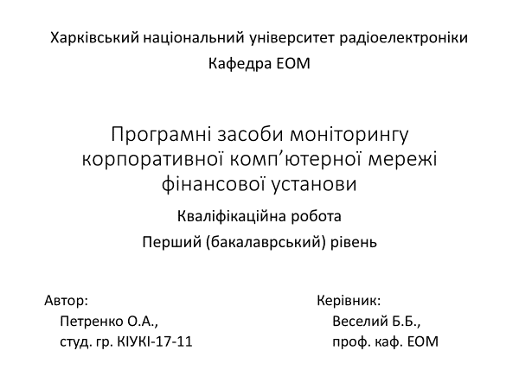

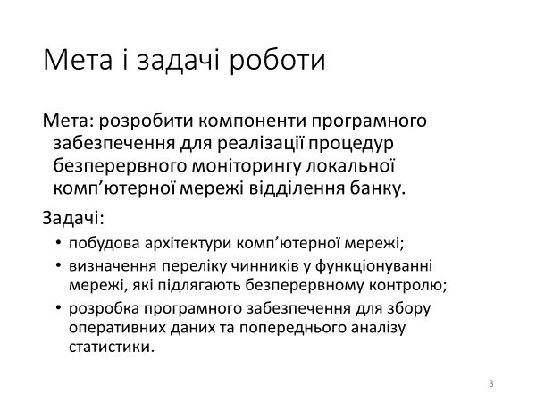
ДОДАТОК Б (Стиль З_1)
Назва додатку

Б.1 Назва першого підрозділу додатка Б (стиль З_2)

Б.1.1 Назва першого пункту першого підрозділа додатку Б (стиль З_3)

